Obsah

Scénáře pro testování draco wrapperu 2

Důležité komponenty 2

Adresář alg/Draco 2

Compress.exe 2

Decompress.exe 2

Reindex.exe 2

Testovací .obj soubor 2

Funkčnost – možnosti parametrů 2

Compress.exe <input> <delta> 2

Decompress.exe <input> <output> 3

Funkčnost – alternativní chování 3

Compress.exe bez parametrů 3

Compress.exe <input> 3

Compress.exe <input neexistujici> 3

Compress.exe <input neexistujici><delta> 3

Compress.exe <input špatný formát> 3

Compress.exe <input špatný formát><delta> 4

Decompress.exe bez parametrů 4

Decompress.exe <input> 4

Decompress.exe <input neexistujici> 4

Decompress.exe <neexistujici input> <output neexistující> 4

Decompress.exe <input> <output neexistující> 5

Decompress.exe <input špatný formát> 5

Decompress.exe <input špatný formát><output> 5

Decompress.exe <input špatný formát><output špatný formát> 5

Decompress.exe <input> <output špatný formát> 5

Porovnání před kompresí a po dekompresi 6

# Scénáře pro testování draco wrapperu

## Důležité komponenty

### Adresář alg/Draco

Ověření, zda existuje adresář alg/Draco

1. Otevřít adresář DracoWrapper\zswi-kompresni-algoritmy-master\
2. Najít adresář alg
3. Otevřít adresář alg
4. Najít adresář Draco

### Compress.exe

Ověření, zda existuje aplikace compress.exe

1. Otevřít adresář DracoWrapper\zswi-kompresni-algoritmy-master\alg\Draco
2. Najít aplikaci compress.exe

### Decompress.exe

Ověření, zda existuje aplikace decompress.exe

1. Otevřít adresář DracoWrapper\zswi-kompresni-algoritmy-master\alg\Draco
2. Najít aplikaci decompress.exe

### Reindex.exe

Ověření, zda existuje aplikace reindex.exe

1. Otevřít adresář DracoWrapper\zswi-kompresni-algoritmy-master\alg\Draco
2. Najít aplikaci reindex.exe

### Testovací .obj soubor

Pro testovací účely doporučujeme umístit testovací .obj soubor do adresáře DracoWrapper\zswi-kompresni-algoritmy-master\alg\Draco. Dále o tomto souboru budeme tento soubor nazývat testovaci.obj

## Funkčnost – možnosti parametrů

### Compress.exe <input> <delta>

Ověření funkčnosti při parametru vstupního souboru .obj a čísla delta. Číslo delta udává sílu komprese

1. Otevřít adresář DracoWrapper\zswi-kompresni-algoritmy-master\alg\Draco
2. Spustit zde cmd.exe
3. V cmd spustit příkaz compress.exe testovaci.obj 5
4. V adresáři se vytvoří soubor testovaci.obj.bin, který je zkomprimovaný pomocí Draco
5. Velikost souboru .bin je menší než velikost souboru .obj

### Decompress.exe <input> <output>

Ověření funkčnosti při parametru vstupního zkomprimovaného souboru .obj a výstupního souboru .obj. V adresáři existuje soubor testovaci_decompress.obj.

1. Otevřít adresář DracoWrapper\zswi-kompresni-algoritmy-master\alg\Draco
2. Spustit zde cmd.exe
3. V cmd spustit příkaz decompress.exe testovaci.obj.bin testovaci_decompress.obj
4. V adresáři se vytvoří soubor testovaci_decompress.obj, který je dekomprimovaný pomocí Draco. Na rozdílu souborů testovaci.obj a testovaci_decompress.obj nezáleží.

## Funkčnost – alternativní chování

### Compress.exe bez parametrů

Ověření funkčnosti aplikace compress.exe bez parametrů

1. Otevřít adresář DracoWrapper\zswi-kompresni-algoritmy-master\alg\Draco
2. Spustit zde cmd.exe
3. V cmd spustit příkaz compress.exe
4. V adresáři se nic nevytvoří, ani aplikace neskončí chybou
5. V případě chyby chybějících .dll je nutno nainstalovat MS VS

### Compress.exe <input>

Ověření funkčnosti aplikace compress.exe <input>

1. Otevřít adresář DracoWrapper\zswi-kompresni-algoritmy-master\alg\Draco
2. Spustit zde cmd.exe
3. V cmd spustit příkaz compress.exe testovaci.obj
4. V adresáři se nic nevytvoří, ani aplikace neskončí chybou

### Compress.exe <input neexistujici>

Ověření funkčnosti aplikace compress.exe <input neexistujici >

1. Otevřít adresář DracoWrapper\zswi-kompresni-algoritmy-master\alg\Draco
2. Spustit zde cmd.exe
3. V cmd spustit příkaz compress.exe testovaci_neexistujici.obj
4. V adresáři se nic nevytvoří, ani aplikace neskončí chybou

### Compress.exe <input neexistujici><delta>

Ověření funkčnosti aplikace compress.exe <input neexistujici ><delta>

1. Otevřít adresář DracoWrapper\zswi-kompresni-algoritmy-master\alg\Draco
2. Spustit zde cmd.exe
3. V cmd spustit příkaz compress.exe testovaci_neexistujici.obj 5
4. V adresáři se nic nevytvoří. Aplikace vypíše hlášku: CHYBA: nebyl nalezen vstupni soubor.

### Compress.exe <input špatný formát>

Ověření funkčnosti aplikace compress.exe <input špatný formát >

1. Otevřít adresář DracoWrapper\zswi-kompresni-algoritmy-master\alg\Draco
2. Vytvořit soubor testovaci.obb
3. Spustit zde cmd.exe
4. V cmd spustit příkaz compress.exe testovaci.obb
5. V adresáři se nic nevytvoří, ani aplikace neskončí chybou

### Compress.exe <input špatný formát><delta>

Ověření funkčnosti aplikace compress.exe <input špatný formát ><delta>

1. Otevřít adresář DracoWrapper\zswi-kompresni-algoritmy-master\alg\Draco
2. Vytvořit soubor testovaci.obb
3. Spustit zde cmd.exe
4. V cmd spustit příkaz compress.exe testovaci.obb 5
5. V adresáři se nic nevytvoří. Aplikace vypíše hlášku: CHYBA: nebyl nalezen vstupni soubor.

### Decompress.exe bez parametrů

Ověření funkčnosti aplikace decompress.exe bez parametrů

1. Otevřít adresář DracoWrapper\zswi-kompresni-algoritmy-master\alg\Draco
2. Spustit zde cmd.exe
3. V cmd spustit příkaz decompress.exe
4. V adresáři se nic nevytvoří, ani aplikace neskončí chybou
5. V případě chyby chybějících .dll je nutno nainstalovat MS VS

### Decompress.exe <input>

Ověření funkčnosti aplikace decompress.exe <input>

1. Otevřít adresář DracoWrapper\zswi-kompresni-algoritmy-master\alg\Draco
2. Spustit zde cmd.exe
3. V cmd spustit příkaz decompress.exe testovaci.obj.bin
4. V adresáři se vytvoří soubor mesh.obj, který je dekomprimovaný pomocí Draco. Na rozdílu souborů testovaci.obj a mesh.obj nezáleží.

### Decompress.exe <input neexistujici>

Ověření funkčnosti aplikace decompress.exe <input neexistujici>

1. Otevřít adresář DracoWrapper\zswi-kompresni-algoritmy-master\alg\Draco
2. Spustit zde cmd.exe
3. V cmd spustit příkaz decompress.exe testovaci_neexistujici.obj.bin
4. V adresáři se nic nevytvoří. Aplikace vypíše hlášku: CHYBA: Nepodarilo se otevrit zdrojovy soubor.

### Decompress.exe <neexistujici input> <output neexistující>

Ověření funkčnosti při parametru vstupního neexistujiciho souboru .obj a výstupního souboru .obj, který neexistuje

1. Otevřít adresář DracoWrapper\zswi-kompresni-algoritmy-master\alg\Draco
2. Spustit zde cmd.exe
3. V cmd spustit příkaz decompress.exe testovaci_neexistuijici.obj.bin testovaci_neexistuijici.obj
4. V adresáři se nic nevytvoří. Aplikace vypíše hlášku: CHYBA: Nepodarilo se otevrit zdrojovy soubor.

### Decompress.exe <input> <output neexistující>

Ověření funkčnosti při parametru vstupního zkomprimovaného souboru .obj a výstupního souboru .obj, který neexistuje

1. Otevřít adresář DracoWrapper\zswi-kompresni-algoritmy-master\alg\Draco
2. Spustit zde cmd.exe
3. V cmd spustit příkaz decompress.exe testovaci.obj.bin testovaci_neexistujici.obj
4. V adresáři se vytvoří soubor mesh.obj, který je dekomprimovaný pomocí Draco. Na rozdílu souborů testovaci.obj a mesh.obj nezáleží.

### Decompress.exe <input špatný formát>

Ověření funkčnosti aplikace decompress.exe <input špatný formát>

1. Otevřít adresář DracoWrapper\zswi-kompresni-algoritmy-master\alg\Draco
2. Spustit zde cmd.exe
3. V cmd spustit příkaz decompress.exe testovaci.obj
4. V adresáři se nic nevytvoří. Aplikace vypíše hlášku: Chyba dekodovani souboru Not a Draco file.

### Decompress.exe <input špatný formát><output>

Ověření funkčnosti aplikace decompress.exe <input špatný formát><output>

1. Otevřít adresář DracoWrapper\zswi-kompresni-algoritmy-master\alg\Draco
2. Spustit zde cmd.exe
3. V cmd spustit příkaz decompress.exe testovaci.obj testovaci.obj
4. V adresáři se nic nevytvoří. Aplikace vypíše hlášku: Chyba dekodovani souboru Not a Draco file.

### Decompress.exe <input špatný formát><output špatný formát>

Ověření funkčnosti aplikace decompress.exe <input špatný formát><output špatný formát>

1. Otevřít adresář DracoWrapper\zswi-kompresni-algoritmy-master\alg\Draco
2. Vytvořit soubor testovaci.obb
3. Spustit zde cmd.exe
4. V cmd spustit příkaz decompress.exe testovaci.obb testovaci.obb
5. V adresáři se nic nevytvoří. Aplikace vypíše hlášku: Chyba dekodovani souboru Not a Draco file.

### Decompress.exe <input> <output špatný formát>

Ověření funkčnosti aplikace decompress.exe <input><output špatný formát>

1. Otevřít adresář DracoWrapper\zswi-kompresni-algoritmy-master\alg\Draco
2. Spustit zde cmd.exe
3. V cmd spustit příkaz decompress.exe testovaci.obj.bin testovaci.obb
4. V adresáři se vytvoří soubor mesh.obj, který je dekomprimovaný pomocí Draco. Na rozdílu souborů testovaci.obj a mesh.obj nezáleží.

## Porovnání před kompresí a po dekompresi

Před:

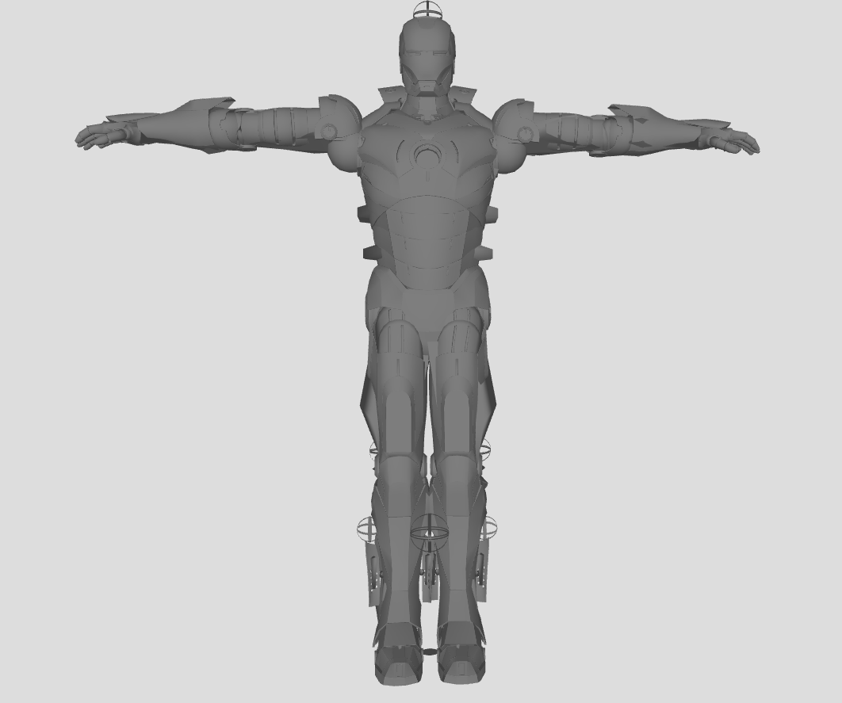

Po:

